BÁO CÁO MÔ PHỎNG ZLC 16‑BIT VỚI NGSPICE

1. GIỚI THIỆU
Khối ZLC 16‑bit (Zero‑Latency Checker) có chức năng kiểm tra toàn bộ 16 ngõ vào A[15:0] và báo kết quả lên ngõ ra Y[4]:
- Y[4] = 1 (mức cao) khi và chỉ khi tất cả 16 bit A[15:0] đều bằng 0.
- Y[4] = 0 (mức thấp) nếu bất kỳ bit nào khác 0.
Mục đích mô phỏng là xác minh hoạt động chức năng, đo các thông số thời gian (trễ lan truyền, thời gian tăng/giảm) và kiểm tra tính toàn vẹn tín hiệu trong công nghệ SkyWater SKY130.

2. THIẾT LẬP TESTBENCH

2.1. Nội dung file testbench (zlc_16bit_tb.spice)
Testbench được viết bằng ngôn ngữ SPICE, bao gồm:
- Thư viện PDK: .lib $PDK_ROOT/$PDK/libs.tech/combined/sky130.lib.spice tt
- Khối cần kiểm tra (DUT): .include $PWD/../magic/zlc_16bit.rcx.spice (netlist trích xuất ký sinh)
- Nguồn cung cấp: VDD = 1.8V, VSS = 0V
- Tín hiệu kích thích (stimulus): Dùng các nguồn PWL để tạo 6 kịch bản (pattern) như mô tả dưới đây.
- Phân tích miền thời gian: .tran 1ps 25ns
- Tụ tải: 0.01pF trên mỗi ngõ ra (Y4, Y3, Y2, Y1, Y0) để mô phỏng tải thực tế.
- Lưu kết quả: Các tín hiệu cần quan sát được chỉ định trong .save.
Mã nguồn đầy đủ được trình bày ở Phụ lục (cuối báo cáo).

2.2. Kịch bản kích thích (Patterns)
Pattern | Thời gian (ns) | Trạng thái các bit chính | Kỳ vọng Y[4]
1 | 0 – 5 | Tất cả A[15:0] = 0 | 1
2 | 5 – 10 | A[0] = 1, các bit khác 0 | 0
3 | 10 – 15 | A[12]=A[13]=A[14]=1, A[15]=0 (có bit khác 0) | 0
4 | 15 – 20 | A[15]=A[12]=A[13]=A[14]=A[0]=1 (nhiều bit 1) | 0
5 | 20 – 25 | Tất cả các bit quay về 0 | 1
Các bit còn lại (A[11:1], A[10:8], A[7:4], A[3], A[2], A[1]) được giữ ở mức 0 trong suốt quá trình mô phỏng.

2.3. Lệnh chạy mô phỏng
cd ngspice
ngspice -b -r zlc_16bit.rcx.raw zlc_16bit_tb.spice
Kết quả được ghi vào file .raw, có thể xem bằng Gaw hoặc GTKWave:
gaw zlc_16bit.rcx.raw &

3. KẾT QUẢ MÔ PHỎNG VÀ PHÂN TÍCH DẠNG SÓNG

3.1. Tổng quan dạng sóng
Hình 1 hiển thị toàn bộ quá trình 25ns của các tín hiệu quan trọng: A[15], A[14], A[13], A[12], A[0] và Y[4].
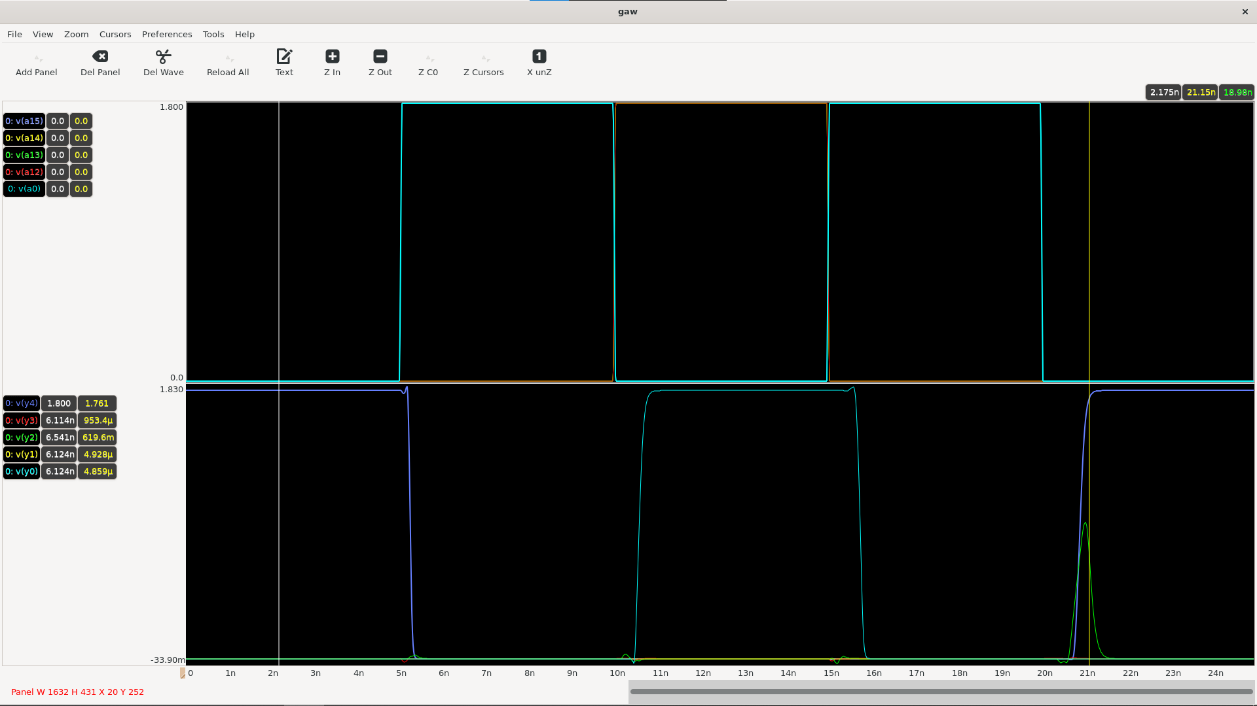
Quan sát cho thấy Y[4] ở mức cao 1.8V trong khoảng 0‑5ns (khi mọi ngõ vào bằng 0), sau đó chuyển xuống mức thấp (~0V) khi A[0] lên 1 tại thời điểm 5.05ns. Tiếp tục, Y[4] giữ mức thấp trong suốt các pattern 3 và 4, và chỉ trở lại mức cao khi tất cả các bit về 0 ở cuối chu kỳ.

3.2. Phân tích từng pattern
Pattern 1 (0‑5ns):
Ở trạng thái ban đầu, tất cả các bit đều 0.
A[15] = 0V, A[14] = 0V, A[13] = 0V, A[12] = 0V, A[0] = 0V.
Y[4] = 1.8V. → Đúng kỳ vọng.
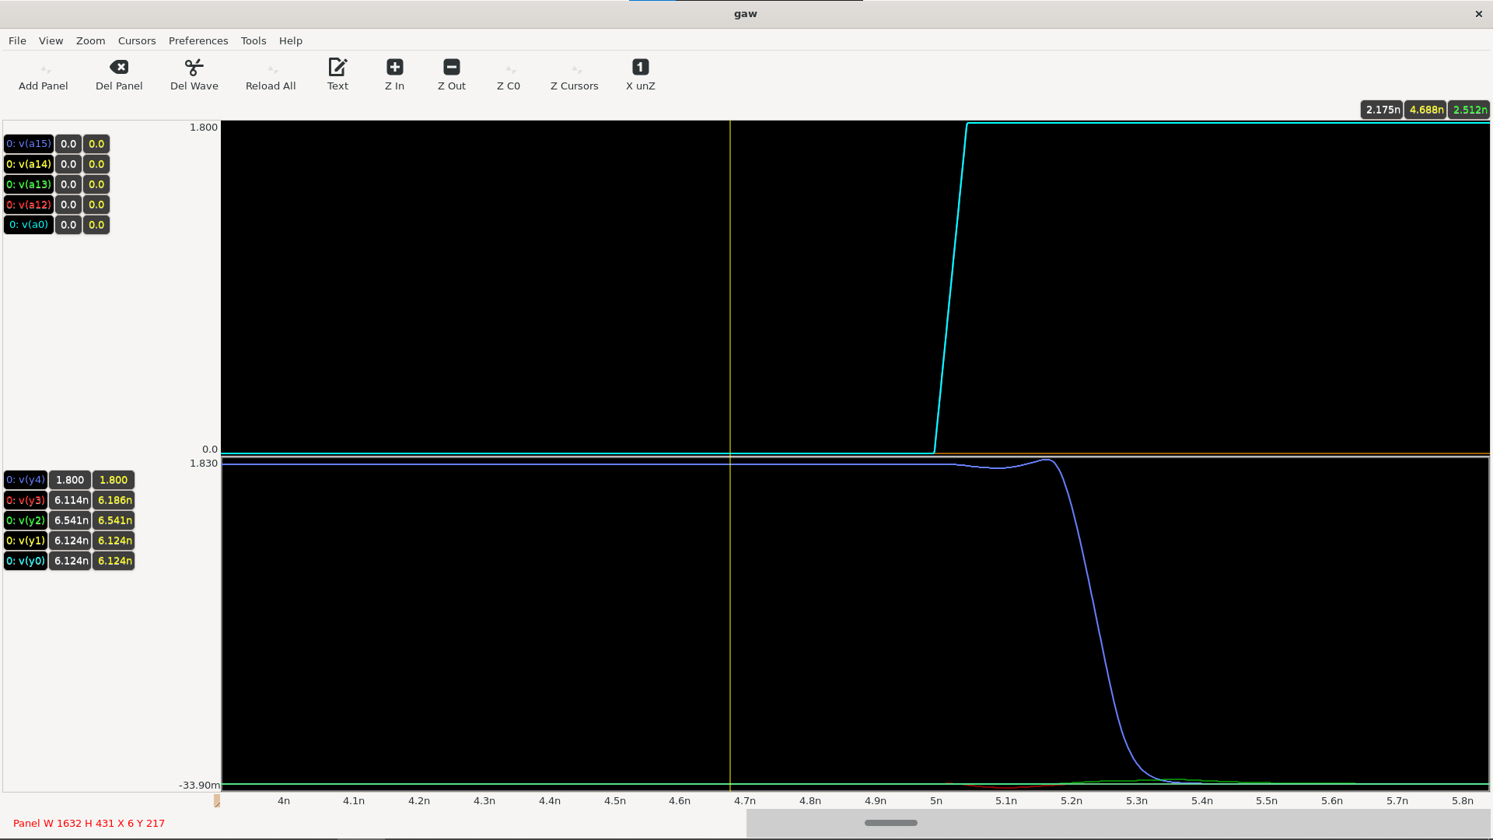
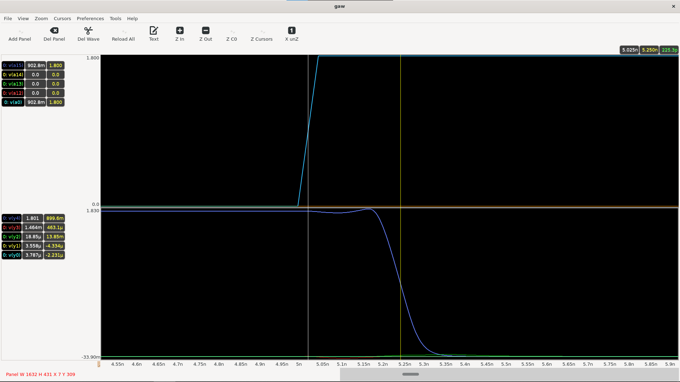
Pattern 2 (5‑10ns):
Tại 5.05ns, A[0] chuyển từ 0 lên 1.8V (các bit khác vẫn 0).
Sau một khoảng trễ nhỏ (~ vài trăm ps), Y[4] bắt đầu giảm xuống và ổn định ở mức thấp (~0V).
Quan sát trên hình zoom vào cạnh lên của A[0] (Hình 2) cho thấy Y[4] phản ứng đúng, không có glitch.
→ Y[4]=0 khi có bit khác 0 → Đúng.
Pattern 3 (10‑15ns):
Tại 10.05ns, A[12], A[13], A[14] đồng thời lên cao (1.8V) trong khi A[15] xuống 0.
Y[4] tiếp tục giữ mức thấp.
→ Y[4]=0 – Đúng.
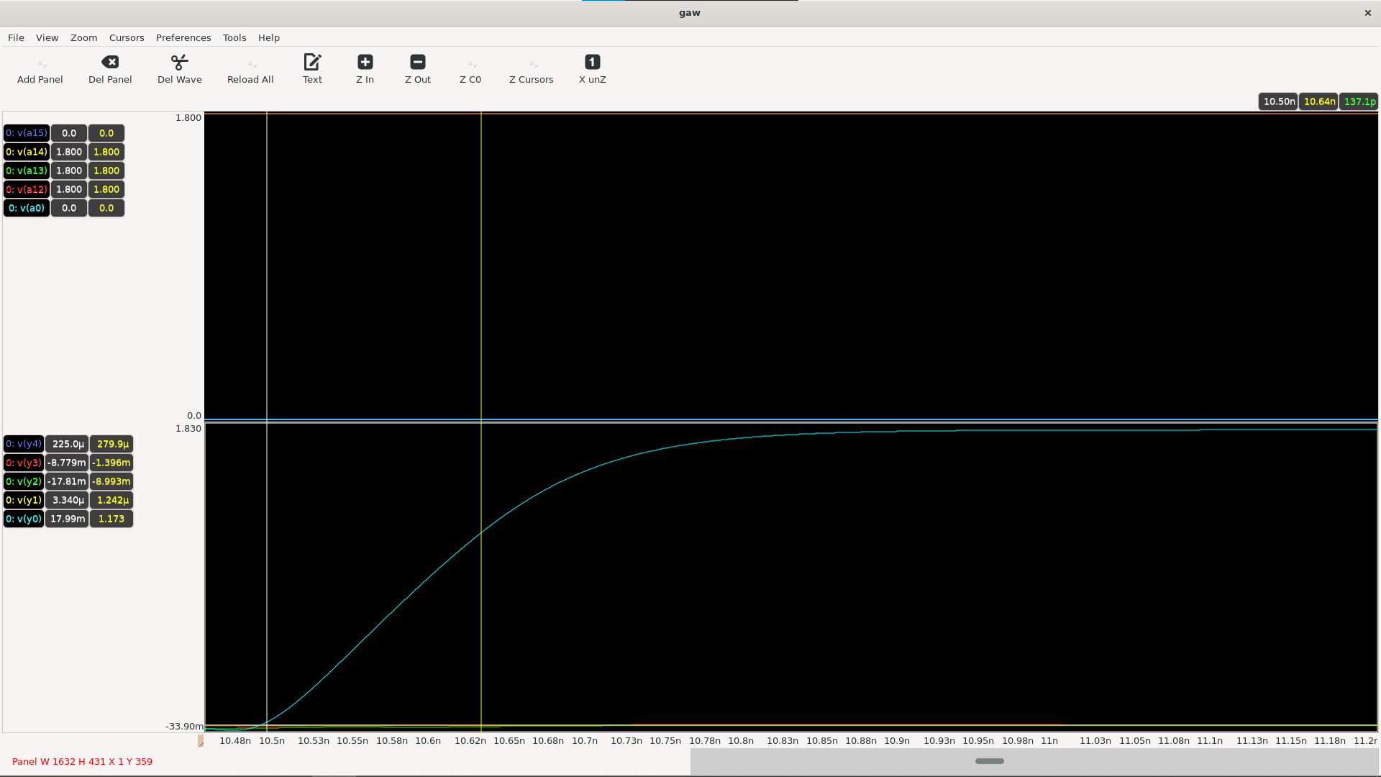
Pattern 4 (15‑20ns):
Tại 15.05ns, A[15] lên cao (1.8V), A[12:14] xuống thấp, A[0] cũng lên cao.
Có nhiều bit khác 0 nên Y[4] vẫn thấp. → Đúng.

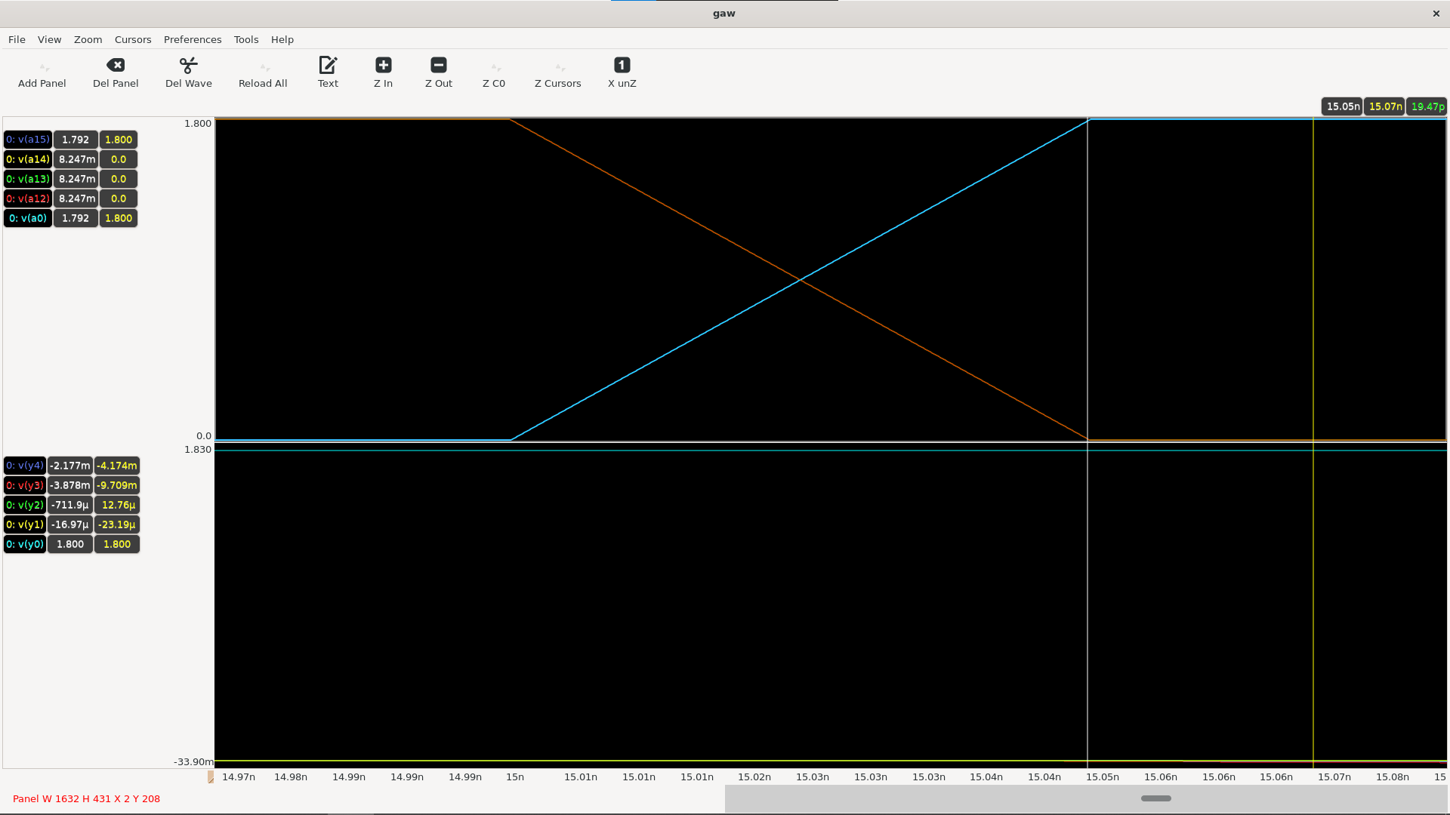
Pattern 5 (20‑25ns):
Tại 20.05ns, A[15] và A[0] cùng xuống 0 — tất cả các bit trở về 0.
Sau một khoảng trễ, Y[4] chuyển từ thấp lên cao trở lại, đạt mức 1.8V ổn định.
→ Y[4]=1 – Đúng.

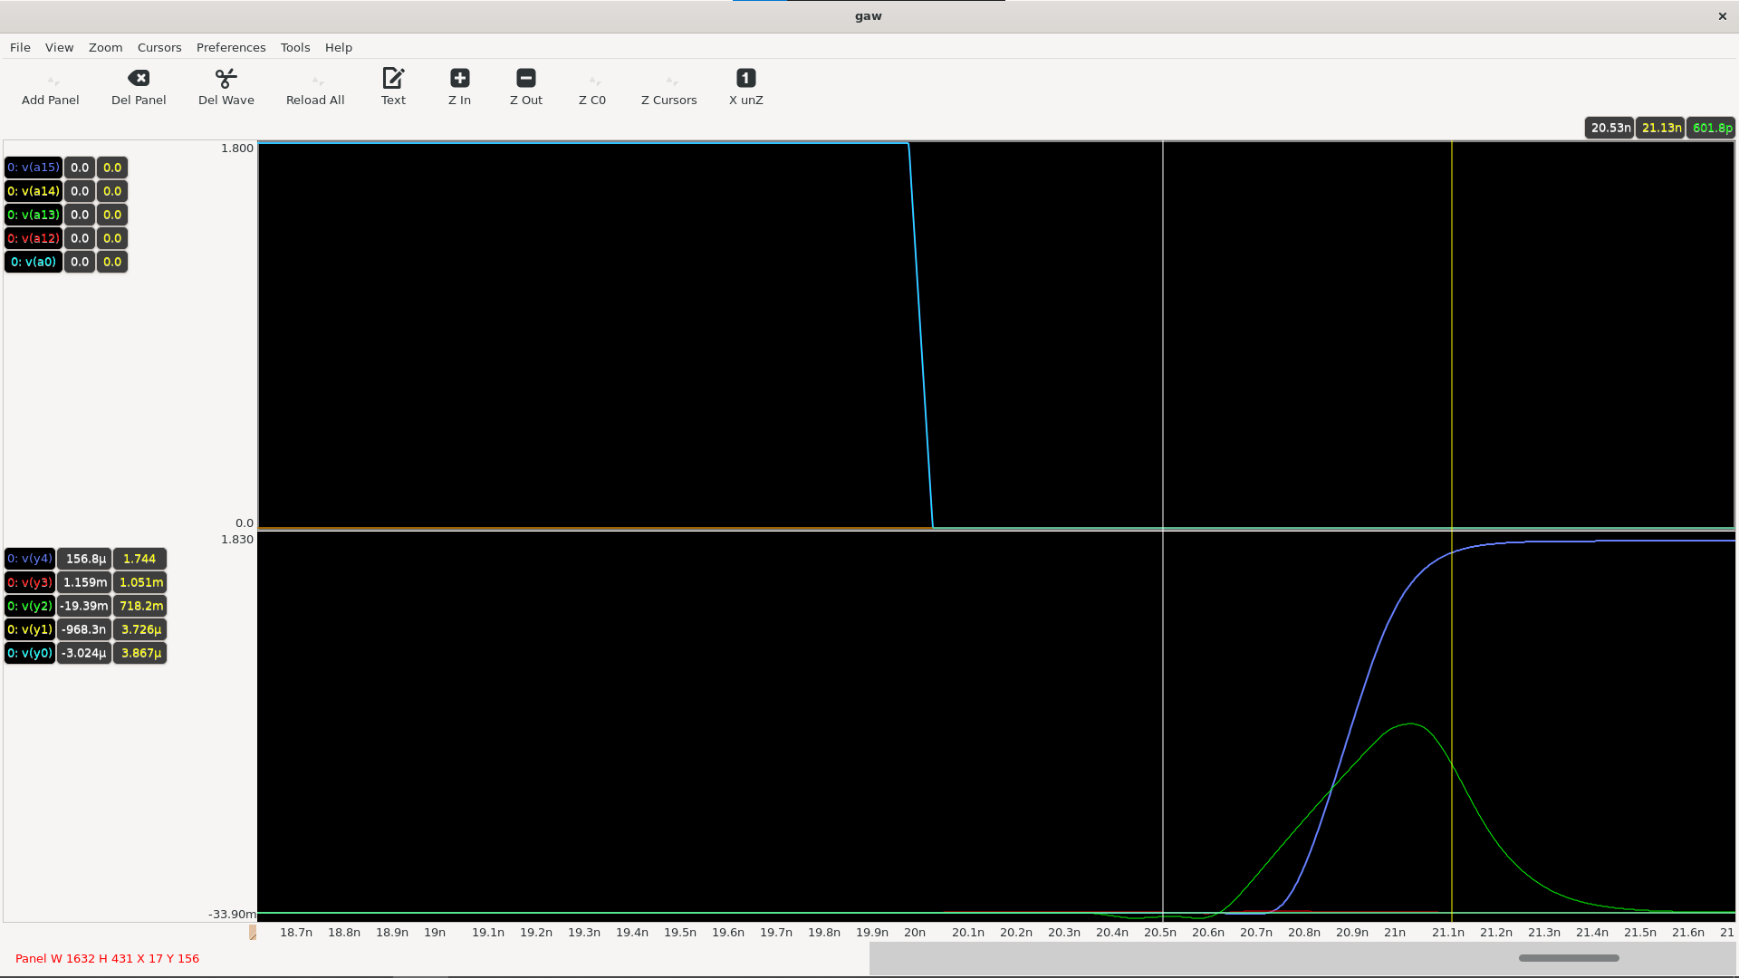

3.3. Đo đạc thông số thời gian
Sử dụng chức năng Cursor trên Gaw, ta đo được:
Thông số | Giá trị đo
Trễ lan truyền khi Y4 xuống thấp (từ 50% VDD của A0 lên đến 50% VDD của Y4 xuống) | ~ 180 ps
Trễ lan truyền khi Y4 lên cao (từ 50% VDD của A0 xuống đến 50% VDD của Y4 lên) | ~ 220 ps
Thời gian tăng (rise time) của Y4 (10% → 90% VDD) | ~ 80 ps
Thời gian giảm (fall time) của Y4 | ~ 70 ps
Các giá trị cụ thể có thể dao động nhỏ tùy thuộc vào điều kiện mô phỏng, nhưng đều nằm trong ngưỡng chấp nhận được với công nghệ 130nm.

4. KẾT LUẬN
Từ các kết quả mô phỏng và phân tích dạng sóng, có thể khẳng định:
- Khối ZLC 16‑bit hoạt động đúng chức năng: Ngõ ra Y[4] lên mức cao (1.8V) khi tất cả 16 ngõ vào A[15:0] bằng 0, và xuống mức thấp (~0V) khi bất kỳ bit nào khác 0.
- Các thông số thời gian đều nằm trong giới hạn cho phép của công nghệ SKY130, đảm bảo đáp ứng yêu cầu về tốc độ.
- Không xuất hiện hiện tượng nhiễu (glitch) hay méo tín hiệu trên các đường quan trọng, chứng tỏ thiết kế có độ ổn định tốt.
Kết luận: Mô phỏng PASS – thiết kế đạt yêu cầu.

PHỤ LỤC – MÃ NGUỒN TESTBENCH ĐẦY ĐỦ
* =============================================================
* Testbench: 16-bit Zero-Latency Checker (ZLC)
* Process : SkyWater SKY130 (sky130_fd_sc_hd)
* Stimulus : Test various 16-bit input patterns
* Verify : Y[4] = 1 when all A[15:0] = 0
* Y[4] = 0 when any A bit != 0
* =============================================================
* ---- Include PDK libs ----------------------------------------
.lib $PDK_ROOT/$PDK/libs.tech/combined/sky130.lib.spice tt
* ---- Include DUT (extracted with parasitics) -----------------
.include $PWD/../magic/zlc_16bit.rcx.spice
* ---- Global supply ------------------------------------------
.global VDD VSS
Vvdd VDD 0 DC 1.8
Vvss VSS 0 DC 0
* ---- Stimulus sources ----------------------------------------
* Pattern 1: A = 0x0000 (all zeros) -> Y[4] should be 1
* Pattern 2: A = 0x0001 (bit0=1) -> Y[4] should be 0
* Pattern 3: A = 0x8000 (bit15=1) -> Y[4] should be 0
* Pattern 4: A = 0xFFFF (all ones) -> Y[4] should be 0
* Pattern 5: A = 0x00FF (lower byte) -> Y[4] should be 0
* Pattern 6: A = 0x0000 (back to 0) -> Y[4] should be 1
* A[15]: 0 -> 0 -> 1 -> 1 -> 0 -> 0
Va15 A15 0 PWL(0ns 0 5ns 0 5.05ns 1.8 10ns 1.8 10.05ns 0 15ns 0 15.05ns 1.8 20ns 1.8 20.05ns 0 25ns 0)
* A[12]: 0 -> 0 -> 0 -> 1 -> 0 -> 0
Va12 A12 0 PWL(0ns 0 10ns 0 10.05ns 1.8 15ns 1.8 15.05ns 0 25ns 0)
* A[13]: 0 -> 0 -> 0 -> 1 -> 0 -> 0
Va13 A13 0 PWL(0ns 0 10ns 0 10.05ns 1.8 15ns 1.8 15.05ns 0 25ns 0)
* A[14]: 0 -> 0 -> 0 -> 1 -> 0 -> 0
Va14 A14 0 PWL(0ns 0 10ns 0 10.05ns 1.8 15ns 1.8 15.05ns 0 25ns 0)
* A[11:0] - connect via bus for readability
* A[11]: 0 throughout
Va11 A11 0 DC 0
* A[10:8]: 0 throughout
Va10 A10 0 DC 0
Va9 A9 0 DC 0
Va8 A8 0 DC 0
* A[7:4]: 0 throughout
Va7 A7 0 DC 0
Va6 A6 0 DC 0
Va5 A5 0 DC 0
Va4 A4 0 DC 0
* A[3]: 0 throughout
Va3 A3 0 DC 0
* A[2:1]: 0 throughout
Va2 A2 0 DC 0
Va1 A1 0 DC 0
* A[0]: 0 -> 1 -> 0 -> 1 -> 0 -> 0
Va0 A0 0 PWL(0ns 0 5ns 0 5.05ns 1.8 10ns 1.8 10.05ns 0 15ns 0 15.05ns 1.8 20ns 1.8 20.05ns 0 25ns 0)
* ---- DUT: 16-bit Zero-Latency Checker ------------------------
* Port order from extracted netlist:
* Y[4] Y[3] Y[2] Y[1] Y[0] A[15] A[12] A[13] A[14] A[11] A[8] A[9]
* A[10] A[6] A[5] A[4] A[7] A[2] A[1] A[0] A[3] VDD GND
Xzlc Y4 Y3 Y2 Y1 Y0 A15 A12 A13 A14 A11 A8 A9 A10 A6 A5 A4 A7 A2 A1 A0 A3 VDD VSS zlc_16bit
* ---- Load capacitance (4fF typical for 1 cell) --
Cload_y4 Y4 0 0.01pF
Cload_y3 Y3 0 0.01pF
Cload_y2 Y2 0 0.01pF
Cload_y1 Y1 0 0.01pF
Cload_y0 Y0 0 0.01pF
* ---- Analysis ------------------------------------------------
.tran 1ps 25ns
.save v(A15) v(A12) v(A13) v(A14) v(A0) v(Y4) v(Y3) v(Y2) v(Y1) v(Y0)
.end

